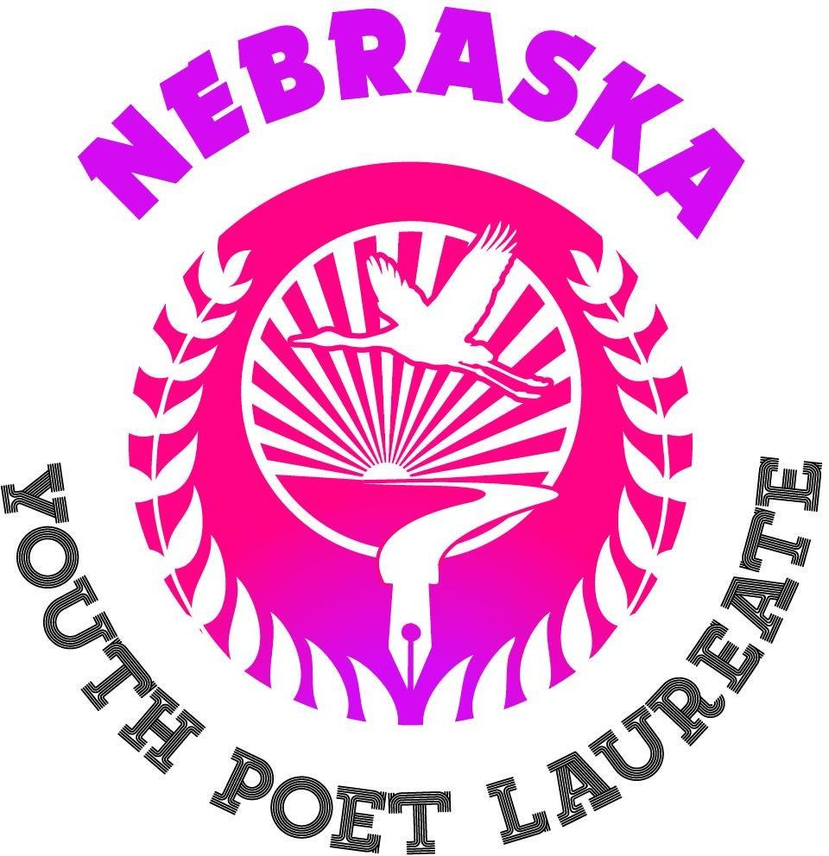

Processus de candidature pour 2024

Éligibilité :

Pour être éligible, tous les candidats au Nebraska Youth Poet Laureate (YPL) doivent être âgés de 13 à 19 ans et résider dans l'État du Nebraska.

Bénéfices pour le YPL:

Le YPL recevra 1 000 dollars, jusqu'à 2 000 dollars pour un projet d'engagement civique de son choix, une année d'accompagnement par un mentor créatif et civique, et au moins 6 lectures publiques au Nebraska. Ils auront également la possibilité de publier un recueil de leurs poèmes sous les presses du Nebraska Writers Collective.
En outre, le fait d'être le YPL du Nebraska leur permet de participer aux concours régionaux et nationaux du Youth Poet Laureate.

Conditions de soumission:

Il suffit d'un portfolio de cinq poèmes, d'un curriculum vitae, d'un échantillon vidéo et d'une dissertation de 500 mots :

Si vous êtes nommé(e) Jeune poète officiel du Nebraska en 2024-25, dites-nous quel projet d'engagement civique vous concevrez avec un budget de 2 000 dollars. Assurez-vous d'inclure votre motivation ou inspiration par rapport à ce plan, la communauté que vous serviriez et ce qui vous lie à cette communauté.

Format de fichier:

Lorsque vous postulez, sauvegardez et téléchargez tous les fichiers comme suit :
VOTRE NOM_POEMES (ex : POINDEXTER_POEMES)
VOTRE NOM_CV (ex : POINDEXTER_CV)
VOTRE NOM_VIDEO ECHANTILLON (ex : POINDEXTER_VIDEOECHANTILLON)
VOTRE NOM__DISSERTATION (ex : POINDEXTER_DISSERTATION)

Terminologie d'application :

Par lauréat, nous entendons un leader honoré et créatif. Un représentant admiré et recherché de la communauté poétique du Nebraska.

Par engagement civique, nous entendons tout engagement constant en faveur du renforcement et de la promotion de la qualité de vie au sein de la communauté ou de l'école du jeune poète lauréat. Il peut s'agir d'écrire fréquemment des lettres au rédacteur en chef pour dénoncer des injustices dans sa ville, de témoigner contre des projets de loi nuisibles ou d'organiser des journées de nettoyage du quartier. Nous espérons que leur projet d'engagement civique profitera aux membres de leur communauté et les fera progresser, comme le projet de peinture murale mobile de Mimi Yu, qui vise à représenter les propriétaires d'entreprises locales de couleur de la 27e rue de Lincoln (NE) et les biens et services qu'ils ont apportés à cette ville au fil des générations..

Par CV, nous entendons un document d'une page qui met en évidence vos qualiﬁcations pour ce poste. Considérez-le comme une page sur laquelle vous aurez l’occasion de vanter vos mérites, un endroit où vous pourrez montrer à nos juges tous les aspects dans lesquels vous avez réussi tels que votre éducation, votre leadership, vos compétences, vos centres d'intérêts, vos expériences et vos distinctions/accomplissements.

Où soumettre le dossier:

Suivez les instructions et soumettez votre candidature à l'adresse https://bit.ly/Nebraska_YPL_2024.

Dates limites et dates importantes:

Jeudi 1er février 2024 : Ouverture du concours YPL du Nebraska !
Jeudi 29 février 2024 : Clôture du processus d'inscription au concours YPL du Nebraska! (à 23h59 C/T)

Des questions ou des obstacles à la soumission ?
N'hésitez pas à nous les envoyer !

N'hésitez pas à nous envoyer un courriel à info@newriters.org si vous avez des questions ou des préoccupations.

Partenaire présentateur 2024

